KT노동조합은 11월 9일(화)부터 공정인사 감시 를 위해 심우승 사무총장을 비롯해 중앙상무집행 위원을 각 현장 지부에 파견하여 조사를 실시 중 이다.

노동조합은 이번 업무 최적화를 앞두고 현장에 떠돌던 근거 없는 유언비어 잠식과 혼란을 최소화 하기 위해 중앙상무집행위원회 및 산하조직대표자 회의 등을 연달아 개최하며 진행 상황을 공유한 바 있다.

이번 업무 최적화와 관련하여, 최장복 위원장은 “재배치 후 인력부족 완화를 통해 현장 중심의 조직체계가 강화되길 기대한다”며 “이번 재배치는 본인 의사에 반하는 인사는 절대 없다는 점을 다시 한 번 분명히 전달하고 현장의 빠른 안정화를 위해 각별히 신경 써야 한다”고 당부했다.

2021년도 단체교섭 노사합의에 따라 200만원 상당의 주식을 다음과 같이 지급하오니, 주식 지급에 필요한 절차(증권계좌 입력)를 기한 내 완료하여 주시기 바랍니다.
○대상 : 합의일(2021.9.6) 현재 재직중인 직원
○지급 주식수 : 66주
- 이사회 전일(11.8) 종가 30,600원 적용
○지급방식 : 대상 금융기관 중 본인 희망하는 금융기관의 증권계좌로 지급
- 대상 증권사 : 미래에셋, 삼성, KB, NH투자
○ 증권계좌 입력 : ERP > HR > 개인업무 > 급여 > 계좌번호 관리 > 주식(2021년)
○ 입력기간 : 2021.11.10(수) ~ 11.19(금)
- 휴직, 휴가 등으로 시스템 접속이 불가한 경우는 증권계좌 사본을 복지팀( HYPERLINK "mailto:ktwelfare@kt.com"
ktwelfare@kt.com)으로 이메일 제출(사원번호, 성명 기재)
○ 주식지급 예정일 : 2021년 12월 중
2021 현장업무 최적화에 따른
공정인사감시단 현장 파견
[제14 - 181호]
2021년 11월 9일(화)
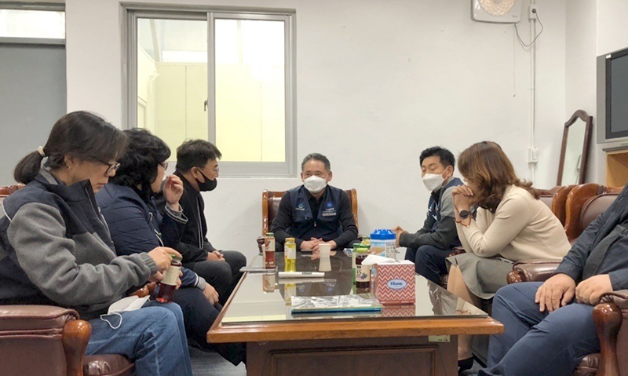
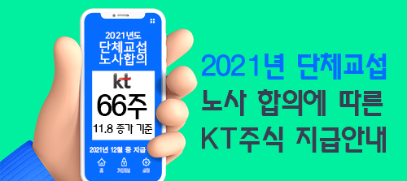
☎문의 : 복지운영국장 (031-727-2824)

